**Вариант I**

1. Найдите координаты вершины параболы *у* = –2*х*2 + 8*х* – 13.

а) (–2; –5); в) (2; –7);

б) (–2; –9); г) (2; –5).

2. Найдите нули функции *у* = –9*х* + 7*х*2.

а) 0; –1; в) 0; 1;

б) 0; ; г) 0; –.

3. Укажите график функции *у* = –*х*2 + 4*х* – 3.

а) 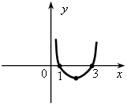 б) 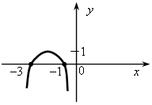

в) 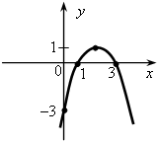 г) 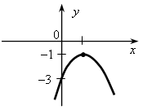

*Дополнительно:*

4. Найдите промежуток (промежутки) возрастания функции *у* = –2*х*2 ++ 7*х* – 3.

а) (–∞; 1,75]; в) [–3,5; +∞);

б) [1,75; +∞); г) (–∞; 3,5].

5. При каких значениях *х*  значения функции *у* = –*х*2 – 2*х* + 8 положительны?

а) (–∞; –4) (2; +∞); в) (–2; 4);

б) (–4; 2); г) (–∞; –2) (4; +∞).

**Вариант II**

1. Найдите координаты вершины параболы *у* = 2*х*2 + 12*х* + 15.

а) (–6; 15); в) (3; 69);

б) (–3; –6); г) (–3; –3).

2. Найдите нули функции *у* = 6*х* – 5*х*2.

а) 0; –; в) 0; 1,2;

б) 0; –; г) 0; .

3. Укажите график функции *у* = –*х*2 – 2*х* + 2.

а) 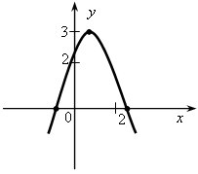 б) 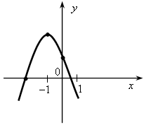

в) 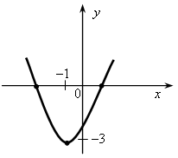 г) 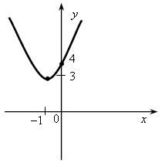

*Дополнительно :*

4. Найдите промежуток (промежутки) убывания функции *у* = 3*х* 2 – 9*х* – 4.

а) ; в) ;

б) ; г) .

5. При каких значениях *х* значения функции *у* = –*х*2 – 3*х* + 4 отрицательны?

а) (–1; 4); в) (–∞; –4) (1; +∞);

б) (–4; 1); г) (–∞; –1) (4; +∞).